HOJA DE DATOS DE SEGURIDAD
BJM Root Canal Sealer
- Identificación del producto químico y de la empresa
Nombre del producto: BJM Root Canal Sealer, Pasta B
Fabricante: B.J.M. Laboratories Ltd.
Dirección: 12 Hassadna St., Industrial Park, Or-Yehuda 6022011, Israel.
Teléfono: +972-74-7000111 / Fax. +972-3-7353020
- Composición/Información de los ingredientes peligrosos
Ingredientes peligrosos | N.º CAS | Identificación de peligros y frases de riesgo
Poli(oxietileno, oxipropileno)diamina | 65605-36-9 | H319/315
Óxido de circonio | 1314-23-4 | Xi, H319/335/315
Sílice pirógena | 112926-00-8 | H319/335/315
Sal de amonio cuaternario de silano | 199111-50-7 | N/E
- Información adicional: Para conocer la redacción de las frases de riesgo enumeradas, consulte la sección 16.
- Identificación de peligros
Peligros agudos para la salud: Puede causar irritación ocular, respiratoria y cutánea.
Riesgos crónicos para la salud: No se sabe que el material cause problemas de salud significativos.
Signos y síntomas de exposición: A altas concentraciones pueden causar irritación ocular y respiratoria. La exposición prolongada de la piel puede provocar sequedad.
Vías primarias de exposición: Inhalación, contacto con la piel, contacto con los ojos.
Carcinogenicidad: NTP: no, OSHA: no, IARC: no.
- Medidas de primeros auxilios en caso de inhalación
Si se produce irritación, lleve a la víctima al aire libre.
En caso de contacto con la piel: lave con agua y jabón.
En caso de contacto con los ojos: Enjuague con grandes cantidades de agua durante 15 minutos. Consulte a un médico.
En caso de ingestión: Consulte a un médico.
- Medidas de lucha contra incendios
Punto de inflamación: N/A
Medios de extinción: Dióxido de carbono, agua pulverizada, espuma o producto químico seco.
Procedimientos especiales de lucha contra incendios: Evite un chorro de agua directo.
Peligros inusuales de incendio y explosión: Ninguno.
- Medidas en caso de vertido accidental
Precauciones medioambientales: Evite el vertido en el alcantarillado y en el suministro de agua.
Procedimiento de limpieza: Contenga el derrame y recoja el producto con un material absorbente adecuado. Coloque el absorbente en un contenedor para desecharlo posteriormente. Limpie la zona del derrame con detergente y agua.
- Manipulación y almacenamiento
Manipulación: No es necesario tomar medidas especiales si se manipula según las instrucciones.
Almacenamiento: Mantenga el envase bien cerrado cuando no se utilice. Almacene en un lugar fresco y seco. Conserve el material en su embalaje original.
- Controles de la exposición/Protección personal
Controles de la exposición: Utilice solo en zonas bien ventiladas.
Protección de las manos y de la piel: Evite el contacto innecesario con la piel. Utilice guantes de látex para su manipulación.
Medidas de higiene: Elimine el material derramado de la piel y la ropa. No coma ni beba cuando manipule este material.
- Propiedades físicas y químicas
Aspecto: Pasta blanca.
Olor: Olor específico.
Punto/intervalo de ebullición: N/A
Tasa de evaporación (agua = 1): N/A
Densidad de vapor (aire = 1): N/A
Solubilidad en agua: Insoluble
- Estabilidad y reactividad
Estabilidad: Este material es estable.
Reacciones peligrosas: Ninguno si se manipula según las instrucciones
Polimerización peligrosa: Puede ocurrir.
Condiciones a evitar: Calor; luz ultravioleta.
Incompatibilidad: Radicales libres, agentes reductores, iones de metales pesados.
Productos de descomposición peligrosos: Dióxido de carbono, monóxido de carbono, productos de descomposición acrílicos, según las condiciones de calentamiento y combustión.
- Información toxicológica

Toxicidad oral aguda:

Irritación de la piel: Posible sequedad e irritación en caso de exposición prolongada.

Efectos alérgicos: Las personas pueden presentar una reacción alérgica.
- Información ecológica

No lo deseche en el alcantarillado ni en el suministro de agua.
Persistencia y degradabilidad en el medio ambiente: No hay datos disponibles.
Ecotoxicidad: Clase de riesgo para el agua 1 (Reglamento alemán) (Autoevaluación): ligeramente peligroso para el agua.
No deje que el producto llegue a las aguas subterráneas, a cursos de agua ni al sistema de alcantarillado, ni siquiera en pequeñas cantidades.
- Consideraciones sobre el desechado
Puede desecharse en un vertedero o incinerador de acuerdo con la normativa local, estatal y federal.
- Información sobre el transporte
14.1 Transporte terrestre | ADR |  | RID
 | Número ONU |  | Número Kemler
 | Grupo de embalaje
 | Nombre correcto de envío
14.2 Transporte marítimo | ADNR |  | IMDG
 | Número ONU
 | EMS |  | MFAG
 | Grupo de embalaje
 | Nombre correcto de envío
14.3 Transporte aéreo | ICAO/IATA-DGR
 | Número ONU
 | Nombre correcto de envío
 | Riesgo subsidiario
 | Etiquetas
 | Grupo de embalaje
Nombre de envío del Departamento de Transporte de EE. UU.: No regulado
Clase de peligro Departamento de Transporte de EE. UU.: Ninguno Número
ONU/N. A.: Ninguno
Grupo de embalaje del Departamento de Transporte de EE. UU.: Ninguno
Otros: No se considera carga peligrosa.
- Información reglamentaria
Este producto requiere una clasificación según los criterios de la CE.
El producto es un producto sanitario de acuerdo con la directiva CE 93/42, MDR 2017/745.
15.1 Número ONU | -
15.2 Normativa nacional
15.3 Número de la UE
15.4 Símbolos de peligro | Xi, 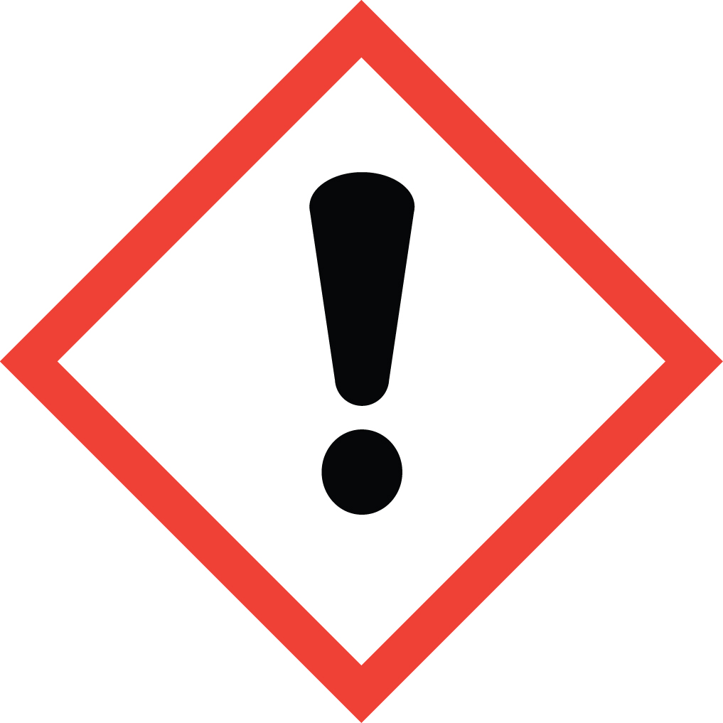
15.5 Designación de peligro | Xi: Irritante.
15.6 Frases de riesgo | H319, 335/315  319 Irritante para los ojos.  335/315 Irrita las vías respiratorias y la piel.
15.7 Frases de seguridad | P: 102, 403, 210, 260, 305+351+338, 303+361+353, 262, 280  102 Mantener fuera del alcance de los niños.  403 Mantener el recipiente en un lugar bien ventilado.  210 Mantener alejado de fuentes de ignición – No fumar.  260 Evitar el contacto con la piel.  305/351/338 En caso de contacto con los ojos, lavar inmediatamente con abundante agua y buscar atención médica.  303/361/353 En caso de contacto con la piel, lavar inmediatamente con abundante agua y jabón.  262 Evitar el contacto con la piel y los ojos.  280 Utilizar guantes adecuados y protección para los ojos y la cara.
EE. UU. – O.S.H.A. Estado: Este material no es peligroso según los criterios de la Norma Federal de Comunicación de Peligros de los Estados Unidos.
- Otra información

Estos datos se basan en nuestros conocimientos actuales. Sin embargo, no constituirán una garantía para ninguna característica específica del producto ni establecerán una relación contractual legalmente válida.

Frases de riesgo (R) relevantes
319 Irritante para los ojos.
335315 Irrita las vías respiratorias y la piel.

El material debe mantenerse en los envases originales. Los envases vacíos no deben reutilizarse.

DATOS ANSI/NFPA 704
Fuego = 1
Salud = 1
Reactividad = 1 Específica
Esta información se basa en datos que se consideran exactos. No obstante, no se ofrece ninguna garantía expresa o implícita sobre la exactitud de estos datos, ni sobre los resultados que puedan obtenerse de su uso. En ningún caso el fabricante o el distribuidor será responsable de los daños de cualquier naturaleza que resulten del uso de esta información o de la confianza depositada en ella. Las propiedades generales aquí descritas deben considerarse orientativas y no están garantizadas para todas las muestras.

